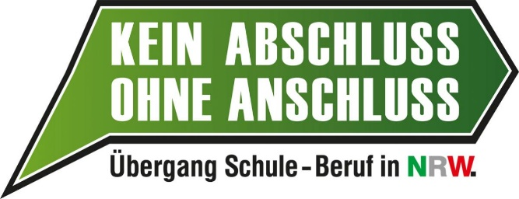

**Erste und zweite Berufsfelderkundung**

05. Februar 2024

Liebe Schülerinnen und Schüler der 9. Klassen,

für euch stehen in diesem Jahr zwei sogenannte Berufsfelderkundungen an. Das sind „Mini-Praktika“ an einem Tag.

Alle Schülerinnen und Schüler gehen am **Donnerstag, den 25. April 2024** und am **Dienstag, den 28. Mai 2024** verpflichtendden ganzen Tag in einen Betrieb, um die Abläufe dort kennenzulernen.

Um einen Betrieb zu finden, gibt es zwei Möglichkeiten:

1. *Am Donnerstag, den 25.4.2024 kannst Du das Portal des Girls’Day/ Boys’Day nutzen:*

Auf der Internetseite des Girls’Day/ Boys‘Day kann man sich über das „Radar“ Angebote aus der Region anzeigen lassen und eines wählen.

<https://www.girls-day.de/Radar>

[https://www.boys-day.de/boys-day-radar](https://www.boys-day.de/boys-day-radar?lat=51.908&lon=8.396&zoom=12&view=map&providers=events,aks&warmStart=1&byExtent=true)

oder

1. *Dir selbst einen Platz suchen:*

Man weiß, welches Berufsfeld man erkunden möchte und will sich selbst um einen Platz kümmern.

Für alle Schülerinnen und Schüler gilt, dass sie je ein Formular ausfüllen müssen, sodass die Schule nachvollziehen kann, wer an dem Tag wo ist. Die Formulare können im Downloadbereich des Kurses „Berufsorientierung – Mittelstufe“ auf unserer Lernplattform ItsLearning heruntergeladen werden.

Alexandra Feyer-Rehpöhler Arne Söker